**江苏省仪征中学2023-2024学年度第一学期高三物理学科导学案**

**固体、液体和气体的性质**

研制人：汪厚军  审核人：熊小燕

班级： 姓名： 学号： 授课日期：2023.12.18

**【课程标准】**

了解固体的微观结构．知道晶体和非晶体的特点，能列举生活中的晶体和非晶体．

通过实例，了解液晶的主要性质及其在显示技术中的应用．

了解材料科学的有关知识及应用，体会它们的发展对人类生活和社会发展的影响．

**【自主导学】**

1．了解固体的性质．

2. 了解液体、液晶的性质

3. 会计算气体的压强

**【重点导思】**

考点一　液体的性质、液晶

例1．下列说法正确的是(　　)

A．把一枚针轻放在水面上，它会浮在水面．这是由于水对针的浮力的缘故

B．水在涂有油脂的玻璃板上能形成水珠，而在干净的玻璃板上却不能．这是因为油脂使水的表面张力增大的缘故

C．在围绕地球飞行的宇宙飞船中，自由飘浮的水滴呈球形．这是表面张力作用的结果

D．当两薄玻璃板间夹有一层水膜时，在垂直于玻璃板的方向很难将玻璃板拉开．这是由于水膜具有表面张力的缘故

**【本题重点导思】**液体表面张力产生的原因是什么？

考点二　固体的性质

例2. 下列说法不正确的是(　　)

A．将一块晶体敲碎后，得到的小颗粒是非晶体

B．固体可以分为晶体和非晶体两类，有些晶体在不同方向上有不同的光学性质

C．由同种元素构成的固体，可能会由于原子的排列方式不同而成为不同的晶体

D．在熔化过程中，晶体要吸收热量，但温度保持不变，内能增加

**【本题重点导思】**怎样区分晶体和非晶体？

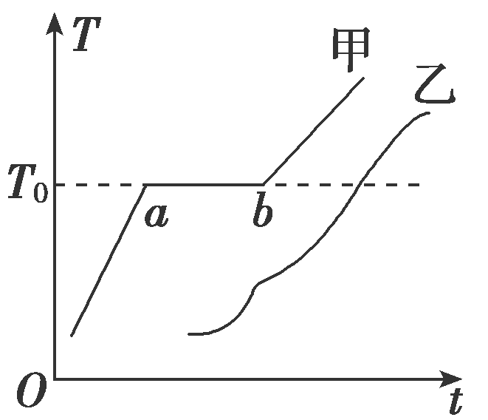例3．固体甲和固体乙在一定压强下的熔化曲线如图所示，横轴表示时间*t*，纵轴表示温度*T*.下列判断正确的有(　　)

A．固体甲一定是非晶体，固体乙一定是晶体

B．固体甲不一定有确定的几何外形，固体乙一定没有确定的几何外形

C．在热传导方面固体甲一定表现出各向异性，固体乙一定表现出各向同性

D．图线甲中*ab*段温度不变，所以甲的内能不变

**【本题重点导思】**晶体和非晶体谁有确定的熔点？

考点三　气体的性质及气体压强的计算

例4．汽缸的横截面积为*S*，质量为*m*的梯形活塞上面是水平的，下面与右侧竖直方向的夹角为*α*，如图所示，当活塞上放质量为*M*的重物时处于静止状态．设外部大气压强为*p*0，若活塞与缸壁之间无摩擦．重力加速度为*g*，求汽缸中气体的压强．

**【本题重点导思】**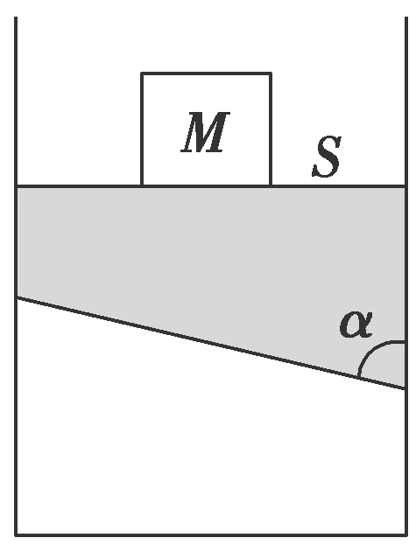 对活塞和重物整体进行受力分析。

**【随堂导练】**

1．下列说法正确的是(　　)

A．在一定温度下，同种液体的饱和汽的分子数密度也会变化

B．相对湿度是100%，表明在当时温度下，空气中水汽还没达到饱和状态

C．处在液体表面层的分子与液体内部的分子相比有较小的势能

D．空气的相对湿度越大，空气中水蒸气的压强越接近同一温度时水的饱和汽压

2．关于液晶，下列说法中正确的是(　　)

A．液晶是液体和晶体的混合物

B．液晶的光学性质与某些晶体相似，具有各向异性

C．电子手表中的液晶在外加电压的影响下，能够发光

D．所有物质都具有液晶态

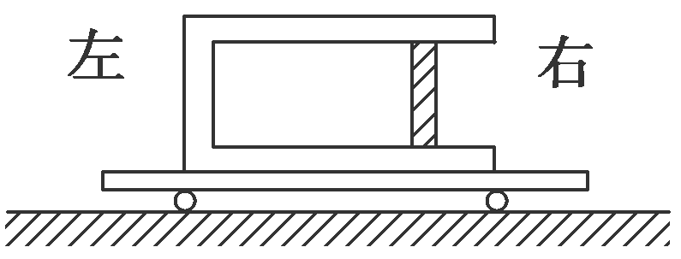3．如图所示，一汽缸水平固定在静止的小车上，一质量为*m*，面积为*S*的活塞将一定量的气体封闭在汽缸内，平衡时活塞与汽缸底相距为*L*.现让小车以一较小的水平恒定加速度向右运动，稳定时发现活塞相对于汽缸移动了距离*d*.已知大气压强为*p*0，不计汽缸和活塞间的摩擦，且小车运动时，大气对活塞的压强仍可视为*p*0，整个过程温度保持不变．求小车加速度的大小．

**【导思总结】**

**1、**分析液体现象注意两点

(1)液体表面层分子间距较大，表现为分子引力，其效果使表面尽量小．

(2)沸腾发生在液体内部和表面，蒸发发生在液体表面．

2、常见的典型晶体（单晶体、多晶体）和非晶体物质

常见晶体：石英、云母、明矾、食盐、硫酸铜、味精、钻石、金铁铅、硼砂、蔗糖、石膏

常见非晶体：玻璃、沥青、松香、塑料、石蜡、橡胶等．

**【导学感悟】**本节课你学到了什么？

**_________________________________________________________________________________________**

**【导练巩固】**见附页本节“学科作业”